20 Februari 2025

**LAPORAN**

Mata kuliah Workshop Administrasi Jaringan



Nama dosen pengampu:

Pak Dr Ferry Astika Saputra ST, M.Sc

Dikerjakan oleh

Nama : Yofi Yudistian

NRP : 3123600010

Kelas :  2 D4 IT A

1. Analisa file http.cap dengan wireshark : Versi HTTP yang digunakan, IP address dari client maupun server, waktu dari client mengirimkan HTTP request., Waktu dari server mengirinmkan server dan berapa durasinya
2. IP server dan client

Jawab:

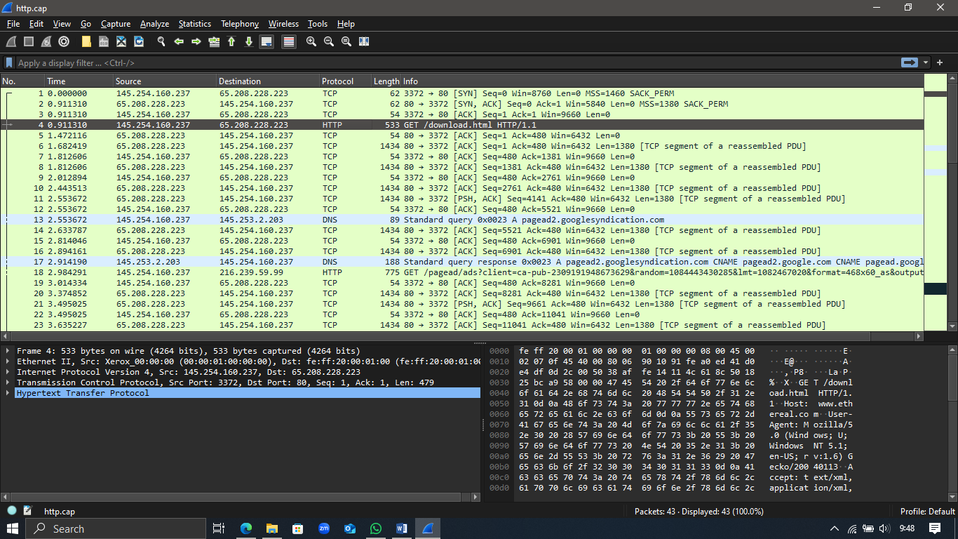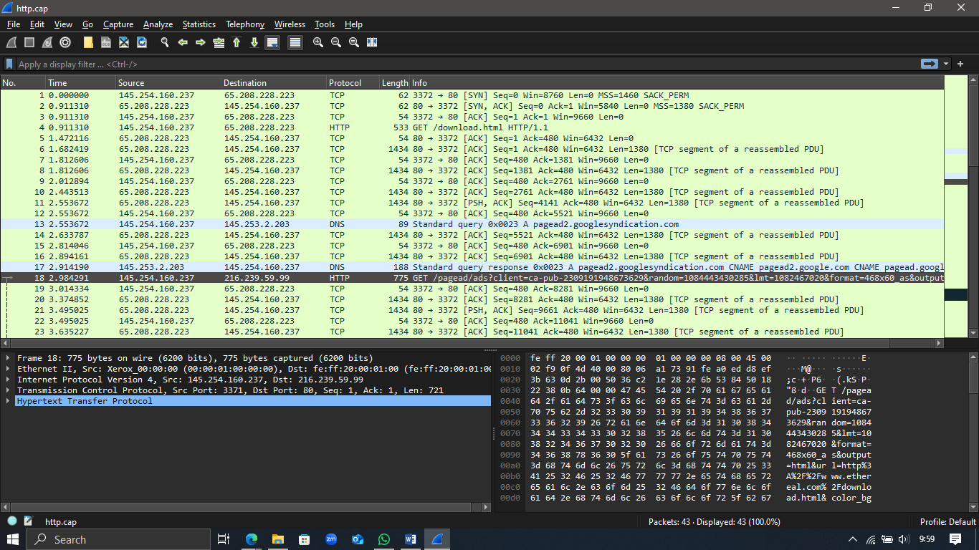Ip server adalah 65.208.228.223 sedangkan ip client 145.254.160.237. lalu diline 18 terdapat ip 216.239.59.99 yang mana itu adalah ip dari iklan karena terdapat keterangan ads pada info di wireshark.

1. Versi HTTP

Jawab:

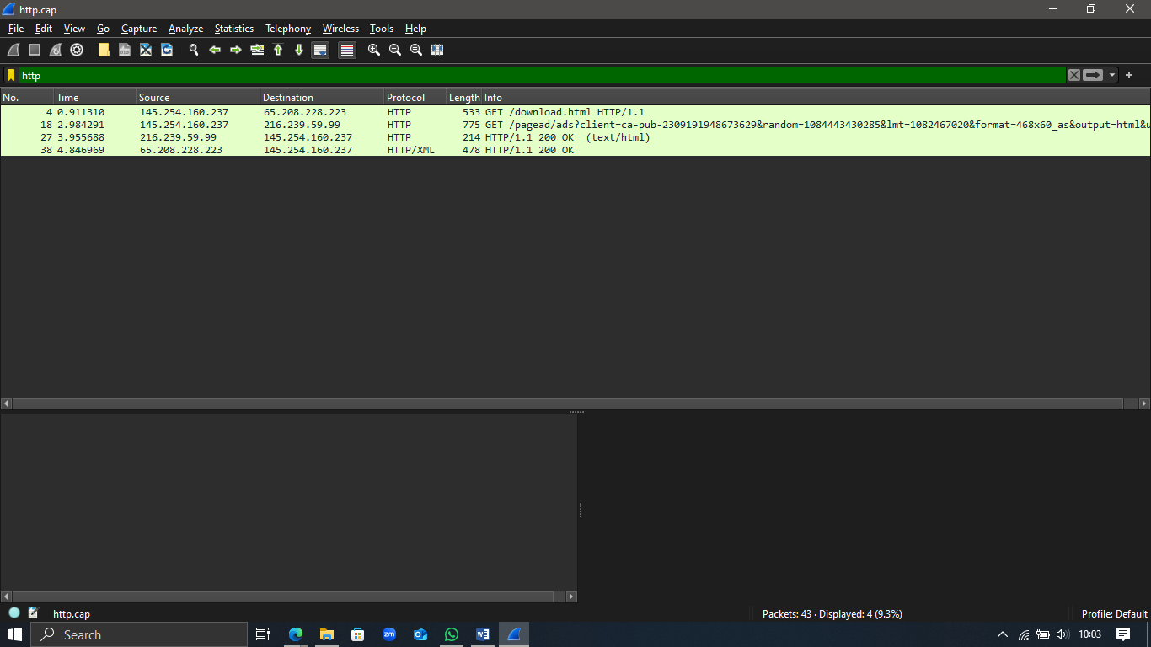untuk mencari versi, filter diwireshark http lalu lihat diinfonya. Digambar itu ada info http/1.1. maka versi http yang ada dihttp.cap pakai versi http/1.1

1. Waktu client mengirim request

Jawab:

untuk melihat waktu client pilih paket dengan info get, post atau put. Lalu lihat dikolom time, untuk menjawab pertanyaan ini saya pakai paket nomer 4, sesuai dengan gambar yang ada diatas waktu mengirimnya adalah 0.911310 detik.

1. Waktu server menerima HTTP request dari client

Jawab: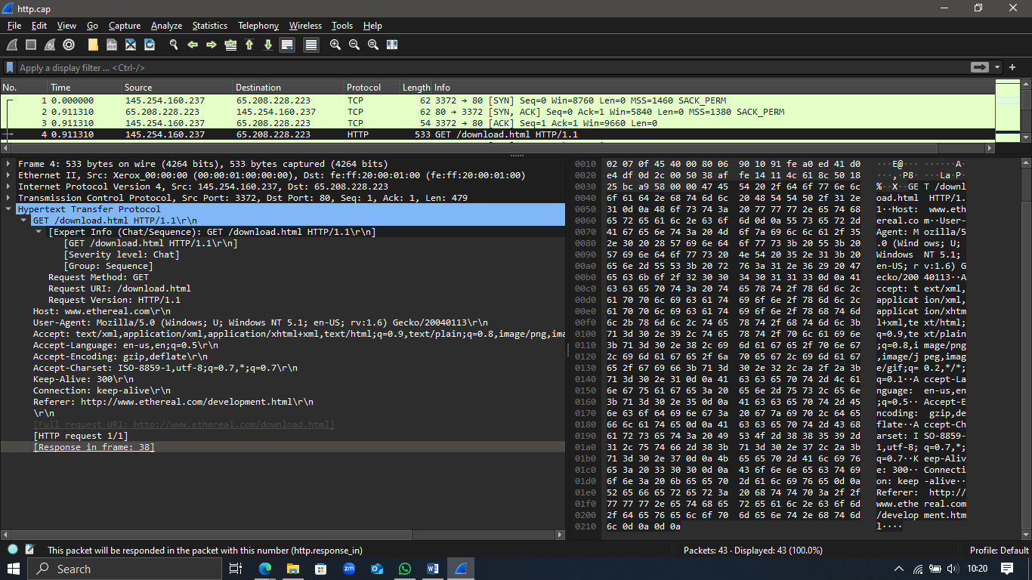 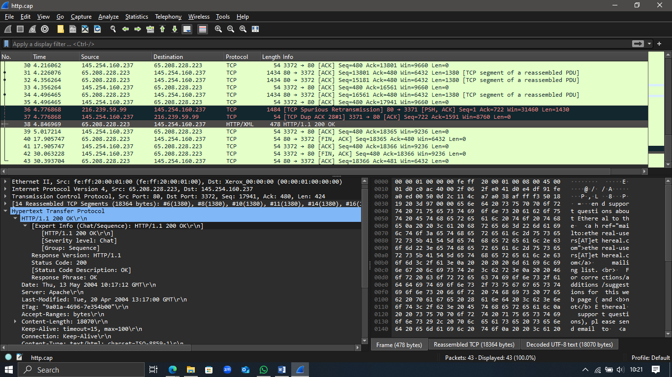 dikasus ini pakai paket nomer 4, karena itu adalah waktu ketika client mengirim request ke server, lalu lihat di bagian hypertext transfer protocol lalu lihat di response in frame. Di paket itu prosesnya selesai pada paket nomer 38, lalu lihat dipaket nomer 38 dan di kolom timenya 4,846969. Jadi waktu server menrima rrequest dari client adalah 4,846969 detik.

1. waktu yang dibutuhkan untuk transfer dan response dari client ke server

jawab:

untuk menghitung waktu transfer dan response dari client ke server adalah cari dulu waktu request dan waktu responsenya.

Waktu response: 4,846969 detik.

Waktu request: 0.911310 detik

Waktu dari transfer dan response = waktu response – waktu request

= 4,846969 - 0.911310

= 3.935659 detik

Waktu yang dibutuhkan untuk transfer dan response adalah 3.935659 detik

1. Deskripsi gambar pada slide

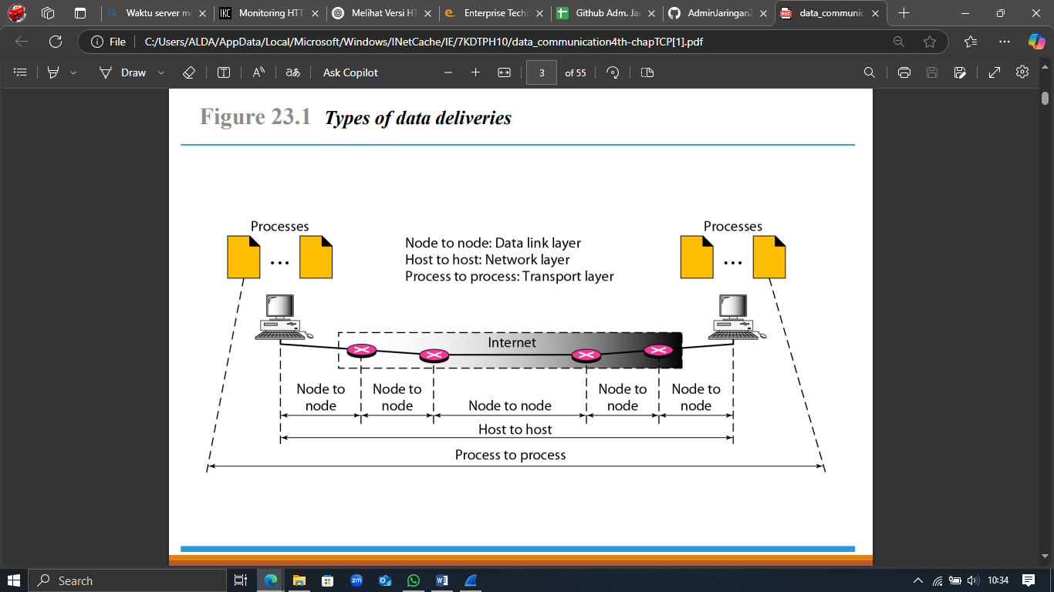

Dalam gambar diatas, terdapat node to node yang terjadi pada lapisan data link, layer kedua dalam osi layer. Dalam proses ini biasanya menggunakan mac (media access control) yang digunakan untuk indetifikasi. Menggunakan protocol Ethernet, wifi atau frame relay. Digambar diatas terjadi antara router ke router. Lalu ada host to host yang biasanya terjadi dalam transport layer, layer ke 4 dalam osi layer. Yang digunakan adalah alamat ip. Memakai protocol ip, icmp, tcp, udp. Pada gambar itu terjadi antara konputer clinet dan komputer server. Yang terakhir ada process to process yang terjadi pada laipisan transport dan application layer(layer 4 & 7) dalam osi layer. Menggunakan port untuk melakukan proses ini. Memanfaatkan protocol tcp udp. Terjadi proses pengiriman data dari komputer klien ke komputer server.

1. rangkuman tahapan komunikasi menggunakan TCP
2. tcp connection establishment (three way handshake). Sebelum dua perangkat bertukar data, keduanya harus membangun koneksi dengan proses ini.

* step1: syn(synchronize). Klien mengirim paket syn ke server untuk memulai koneksi. Paket ini berisi nomor urut awal (sequence number).
* Step2: syn-ack(synchronize – acknowledge). Server menerima paket syn dari klien dan membalas dengan syn-ack. Server juga mengirim nomer urutnya sendiri.
* Step3: ack(acknowledge). Klien mengirim paket ack ke server untuk mengkonfirmasi koneksi. Setelah koneksi berhasil dibuat kemudian data akan siap untuk ditransfer.

1. data transfer. Setelah koneksi terjalin, baru bisa untuk melakukan proses pengiriman data.

* Segmentasi dan pengiriman. Data akan dipecah menjadi segmen tcp dan setiap segmen memiliki sequence number(nomer urut) untuk memastikan data dikirim secara urut.
* Acknowledge & retransmission. Penerima mengirim ack untuk mengkonfirmasi penerimaan data. Dan jika pengirim tidak menerima ack maka akan mengiriman ulang (retransmission).
* Flow control & congestion control. Flow control memastikan pengiriman tidak melebihi kapasitas(window size). Congestion control mengurangi kecepatan pengiriman jika terjadi kemacetan dijaringan.

1. tcp connection termination (four way handshake). Untuk menutup koneksi diperlukan four way handshake.

* Step1: fin(finnish). Host pertama mengirim fin untuk menerima terminasi koneksi.
* Step 2:ack. Host kedua mengakui permintaan dengan ack, tetapi masih bisa mengirim data.
* Step 3:fin. Setelah selesai mengirim data, host kedua mengirim fin untuk menutup koneksi.
* Step4:ack. Host pertama mengirim ack terakhir untuk mengonfirmasi terminasi. Pada step ini koneksi benar – benar ditutup.